Domingues Aesa
AD DC sous Windows server 2025
Contexte professionnel
L’entreprise TechLogis, spécialisée dans la logistique, comprend un siège administratif situé à Paris et un entrepôt principal situé à Lyon.
La gestion des comptes utilisateurs et des postes informatiques était jusqu’ici locale et manuelle, entraînant perte de temps, manque d’homogénéité et problèmes de sécurité.
Pour y remédier, la direction informatique a décidé de déployer une infrastructure Active Directory centralisée, avec deux contrôleurs de domaine Windows Server 2025 en réplication, afin d’assurer la centralisation des comptes, la sécurité des authentifications et la continuité de service.
Les ressources matérielles et logicielles
Ressources logicielles
- Windows Server 2025 (édition Datacenter / Standard selon ton installation)
- Rôles installés : AD DS, DNS Server, outil d’administration AD
- Utilisation du service Kerberos, LDAP, réplication AD intégrée
Ressources matérielles
Les deux serveurs AD DC ont été déployés sous forme de machines virtuelles.
Caractéristiques des deux serveurs :
- Processeur : 4 vCPU
- Mémoire : 2 Go de RAM
- Stockage : 60 Go NVMe
- Carte réseau : 1 interface en mode NAT
- Type : VM sous VMware Workstation
Hyperviseur :
- VMware Workstation Pro
Utilisé pour héberger l’ensemble de l’infrastructure virtuelle (AD1, AD2 et les clients de test).
Configuration réseau
Le réseau virtuel repose sur un sous-réseau interne routé en NAT.
Contrôleur de domaine n°1 (AD-1) :
- Adresse IP : 192.168.239.9
- Masque : 255.255.255.0
- Passerelle : 192.168.239.2
- DNS préféré : 192.168.239.9 (lui-même)
- DNS secondaire : 192.168.239.8
Contrôleur de domaine n°2 (AD-2)
- Adresse IP : 192.168.239.8
- Masque : 255.255.255.0
- Passerelle : 192.168.239.2
- DNS préféré : 192.168.239.9 (AD1, source de réplication principale)
- DNS secondaire : 192.168.239.8
Nom de domaine créé : DOMAINE-PPE
Schéma de l’architecture
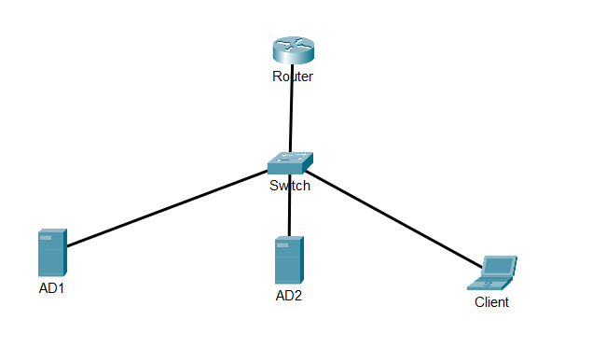

Définition du service :
Un Active Directory (AD DC) est un serveur qui héberge le rôle Active Directory et qui a été promu en tant que contrôleur de domaine. L’Active Directory est un service de gestion centralisée des utilisateurs, ordinateurs et ressources d’un réseau. Il permet, en autres, l’authentification, le contrôle des accès et la mise en place de stratégies de groupe.
Utilité du service :
Dans un système d’information, un AD permet de centraliser la gestion des comptes et des permissions, de sécuriser l’accès aux ressources et de faciliter l’administration du réseau grâce à l’automatisation des configurations via les GPO.
Bonne pratique :
Lorsqu’on dispose d’un site, il est conseillé d’installer deux active directory contrôleurs de domaine (AD DC) afin d’assurer la redondance et de maintenir la sécurité en cas de défaillance de l’un des deux.
Intérêt du DNS avec l'AD :
L’Active Directory (AD) repose entièrement sur le DNS pour localiser et identifier les ressources du domaine telles que les contrôleurs de domaine, les serveurs membres du domaine ou encore les services d’authentification (Kerberos et LDAP).
Pour que l’Active Directory fonctionne correctement, il est donc nécessaire de disposer d’un DNS. C’est pour cette raison que, lors de l’installation d’un contrôleur de domaine, l’assistant impose la configuration ou l’installation d’un service DNS.
L’intégration du DNS dans l’Active Directory présente plusieurs avantages :
- Les zones DNS sont stockées dans la base de données de l’AD, ce qui permet leur réplication automatique entre tous les contrôleurs de domaine.
- Les enregistrements DNS bénéficient des mécanismes de sécurité de l’AD (authentification, autorisation).
- Les clients et serveurs du domaine peuvent résoudre facilement les noms et trouver les services nécessaires à leur fonctionnement.
Ainsi, le DNS intégré garantit une meilleure cohérence, sécurité et fiabilité de l’infrastructure Active Directory, tout en simplifiant son administration.
Intérêt du AGDLP avec l'AD :
Le modèle AGDLP (Accounts → Global groups → Domain Local groups → Permissions) permet d’organiser l’attribution des droits de manière claire et sécurisée. Les utilisateurs sont regroupés par rôle dans des groupes globaux, intégrés à des groupes locaux de domaine auxquels sont appliquées les permissions.
Cette organisation permet une gestion plus simple et plus claire des accès, limite les erreurs, renforce la sécurité et facilite l’évolution des droits sans modifier directement les permissions sur les ressources.

Procédure pour mettre en place un cluster de serveur AD DC sous Windows server 2025 :
Note : tous les mots de passe seront « P@ssw0rd1 » pour des raisons pratiques. Etant en laboratoire ça n’a aucun impact mais il ne faut absolument pas le faire en entreprise.
Après avoir installé le système d’exploitation de votre serveur, allez dans le gestionnaire de serveur :
- Modifiez le nom de votre serveur | 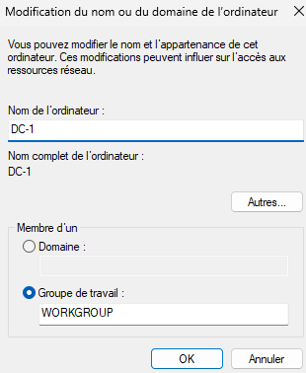

- Redémarrez le serveur, modifiez la configuration réseau de votre serveur : | 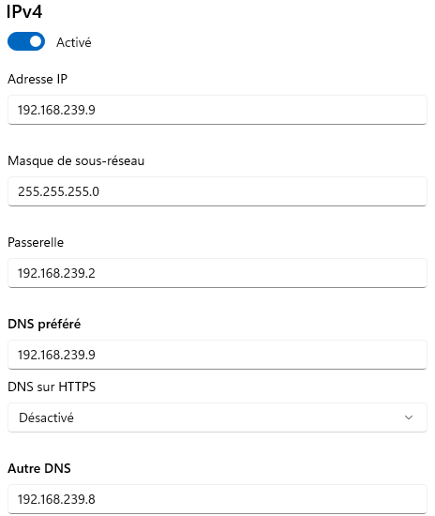

- Allez sur le gestionnaire de serveur, cliquez sur « ajouter des rôles ou des fonctionnalités » :  Sélectionnez « serveur DNS » et « service de domaine Active Directory » | 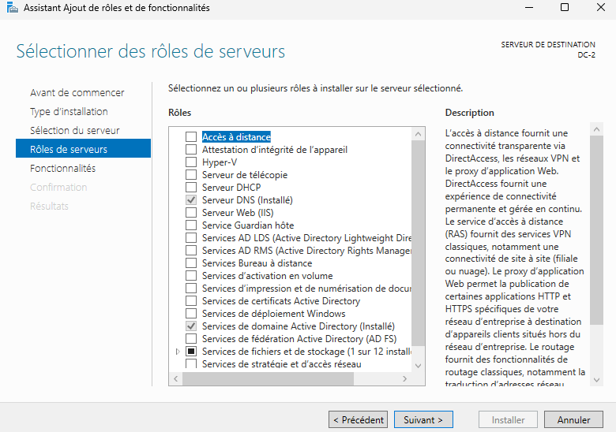

- Ensuite vous pouvez faire « suivant » jusqu’à aller sur la page « confirmation », ici vous pouvez cliquer sur « installer ».

- Une fois l’installation complète vous pouvez fermer et allez en haut à droite sur le drapeau : cliquez sur « promouvoir ce serveur en contrôleur de domaine. | 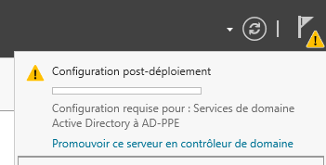

- Créez une nouvelle forêt : | 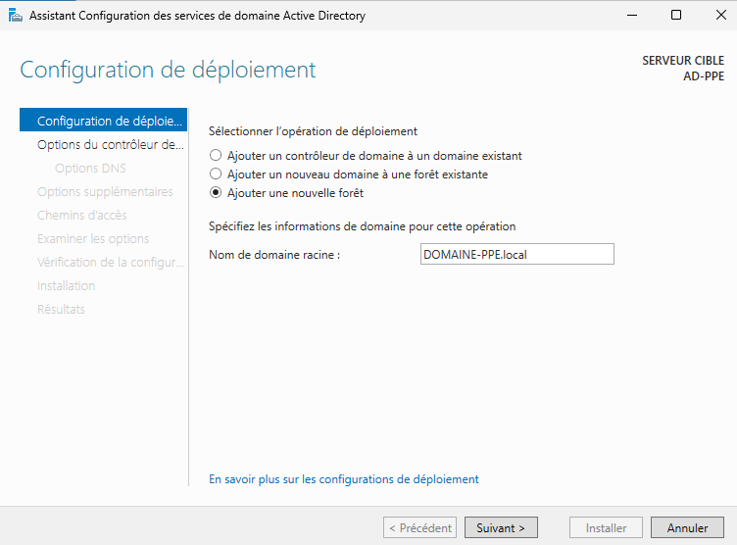

- Entrez le mot de passe voulu, ici ce sera : P@ssw0rd1 | 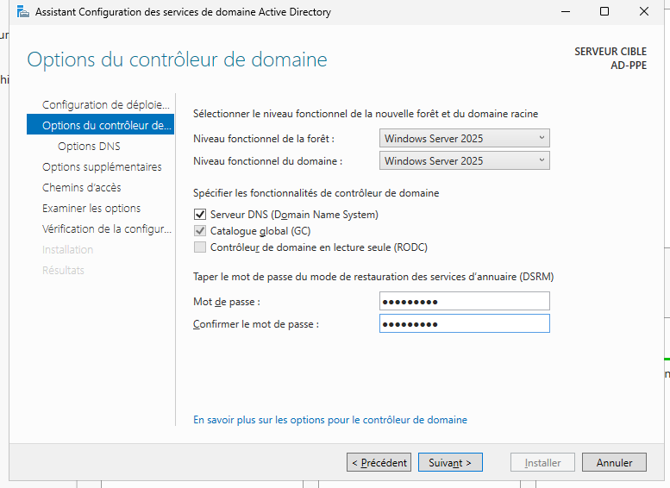

- Ensuite vous pouvez faire « suivant » jusqu’à aller sur la page « installation », ici vous pouvez cliquer sur « installer ». L’ordinateur va redémarrer.
On va installer le deuxième AD DC :
Après avoir installé le système d’exploitation de votre serveur, allez dans le gestionnaire de serveur :
- Modifiez le nom de votre serveur | 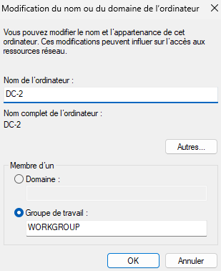

- Redémarrez le serveur, modifiez la configuration réseau de votre serveur | 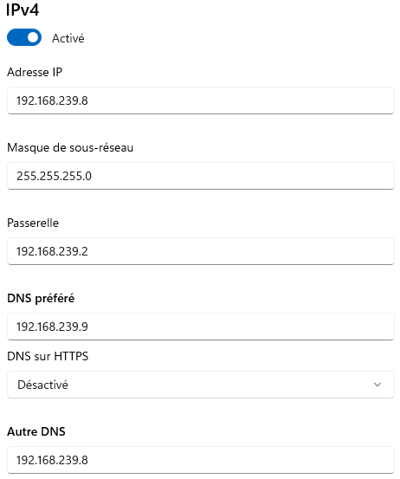

- Allez sur le gestionnaire de serveur, cliquez sur « ajouter des rôles ou des fonctionnalités » :  Sélectionnez « serveur DNS » et « service de domaine Active Directory » | 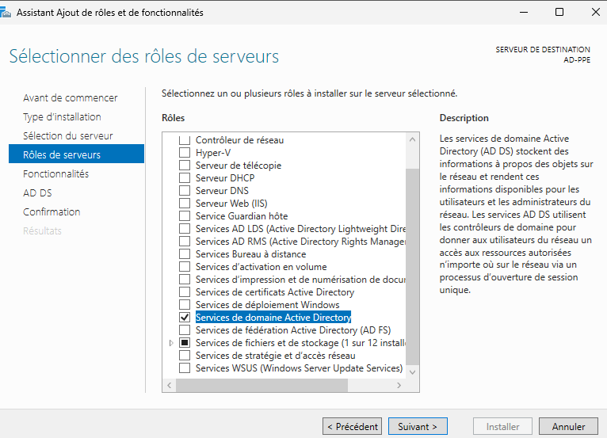

Enfin vous pouvez faire suivant jusqu’à « installer ».

- Joindre le deuxième contrôleur de domaine au domaine. | 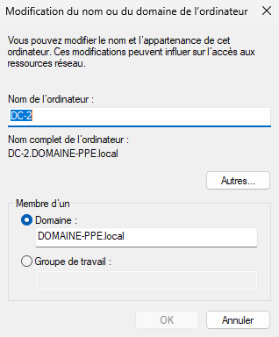

- Une fois l’installation complète vous pouvez fermer et allez-vous-en haut à droite sur le drapeau : cliquez sur « promouvoir ce serveur en contrôleur de domaine | 

- Sélectionnez « ajoutez un contrôleur de domaine à un domaine existant », on va l’ajouter au domaine que l’on a créé précédemment. | 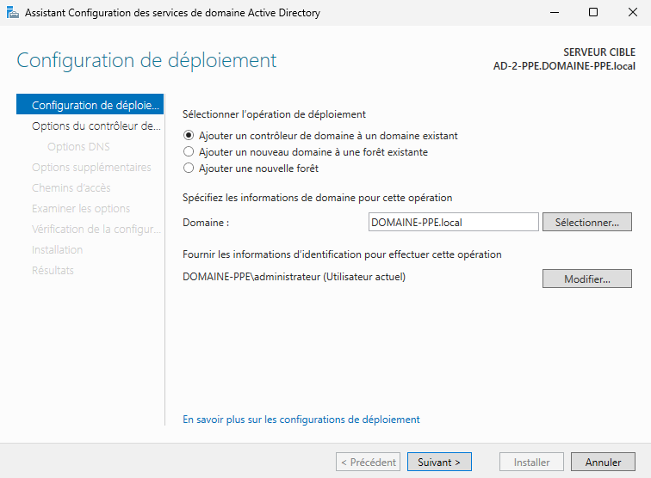

- Cliquez sur suivant et entrez un mot de passe | 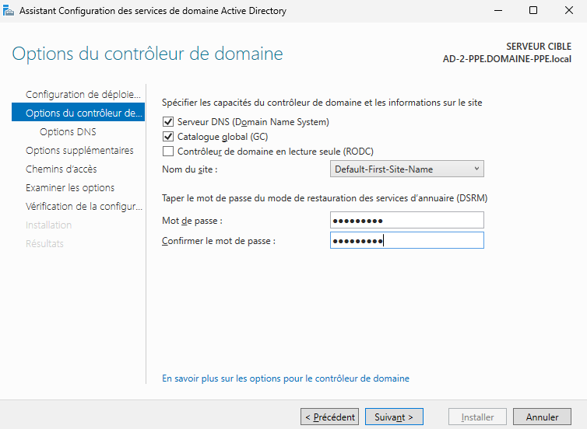

- Suivant puis sélectionner « répliquer depuis : tout contrôleur de domaine » | 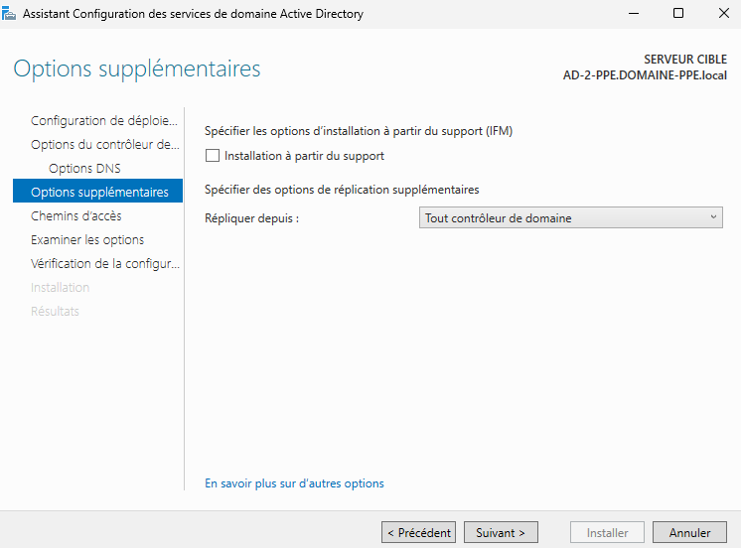
Faites suivant jusqu’à installer.
À ce stade, on a un cluster AD DC (DC1 + DC2), avec réplication intégrée.
Tests bon fonctionnement du cluster AD :
Vérification de la réplication entre les 2 serveurs AD DC :
Objectif : Montrer que les 2 contrôleurs de domaine se synchronisent correctement.
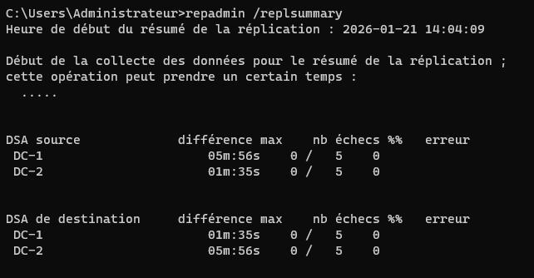
  - Cette commande vérifie que les DC se réplique bien entre eux
Configuration du DNS :
- Ouvrir le Gestionnaire DNS sur chaque DC. | 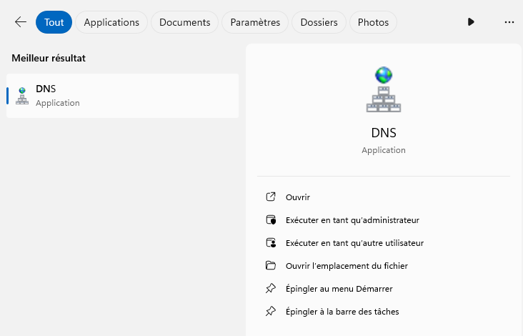

- Vérifiez dans la zone directe qu’on a bien les 2 contrôleurs de domaine. | 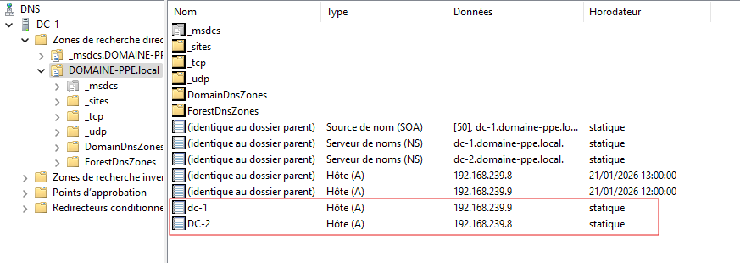

- Sur les deux noms des contrôleurs de domaine, effectuez un clic droit, ouvrez Propriétés et vérifiez que l’option Enregistrement de pointeur est bien cochée ; le cas échéant, cochez-la. | 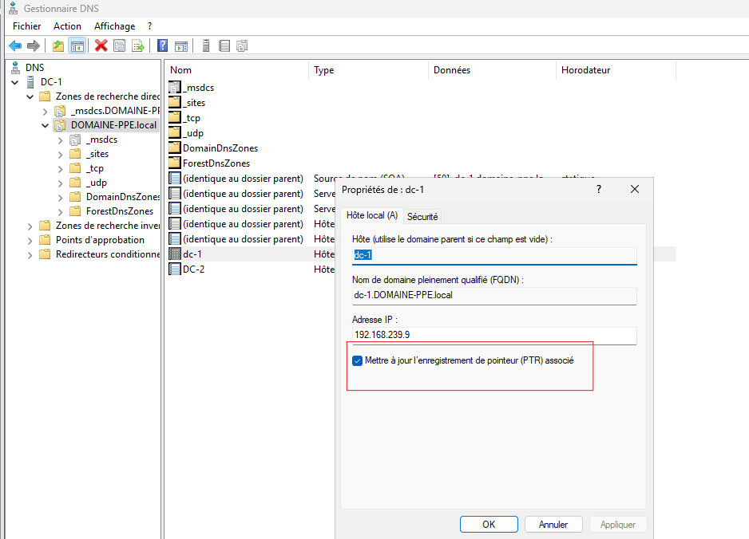

Création structure AGDLP :
Mise en place la gestion des utilisateurs selon le modèle AGDLP recommandé par Windows.

Utilisateurs | Rôles | Groupes global | Groupes de domaine local
Domingues Aesa | RH | GG_RH | GL_RH_RW  GL_COMPTA_RO
Dacquin Tristan | RH | GG_RH | GL_RH_RW  GL_COMPTA_RO
Saraoui Redouane | Compta | GG_COMPTA | GL_COMPTA_RW  GL_RH_RO
Kadaoui Wissale | Compta | GG_COMPTA | GL_COMPTA_RW  GL_RH_RO

Création à faire uniquement sur un des deux contrôleurs de domaine étant donné qu’ils se répliquent.
- Allez dans « dsa.msc » puis dans « DOMAINE-PPE » et dans le dossier « users » | 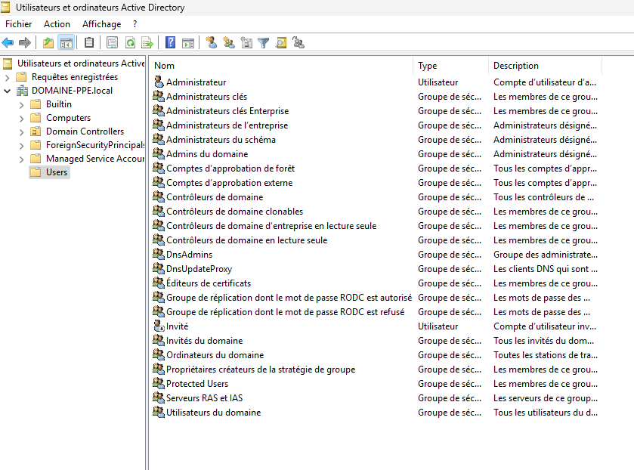
- Création des groupes global | 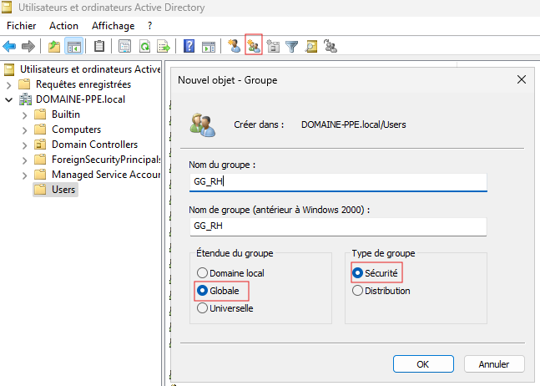
- Création des groupes de domaine local (il y a des RW (lecture-écriture) et RO (lecture seulement) afin de gérer de manière ciblée les besoins des utilisateurs | 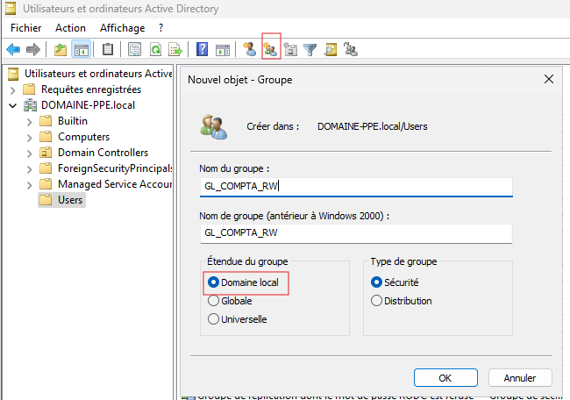
- Création des utilisateurs | 
- Définir le mot de passe des utilisateurs | 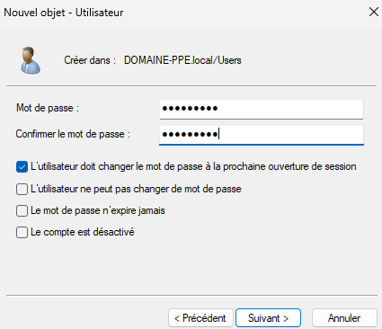
- Ajout des utilisateurs aux groupes | 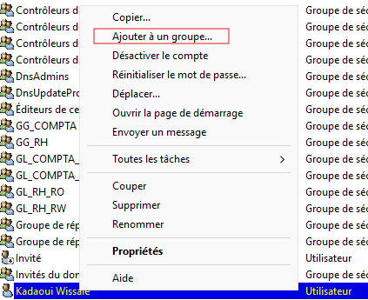
- Sélectionnez les groupes auxquels l’utilisateur doit faire partie | 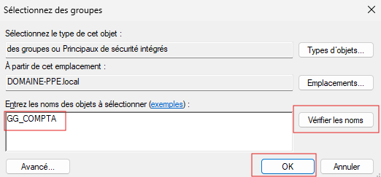
- Ajouter le groupe global au groupe de domaine local RW : | 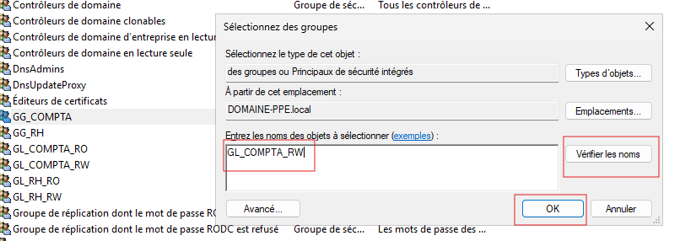
- Enfin, ajouter le groupe global au groupe de domaine local RO : | 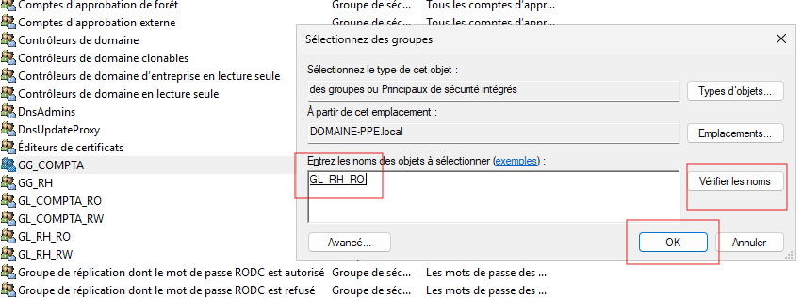

On placera chaque groupe et utilisateurs dans leur OU (unité d’organisation) respective tel que le montre le schéma suivant :
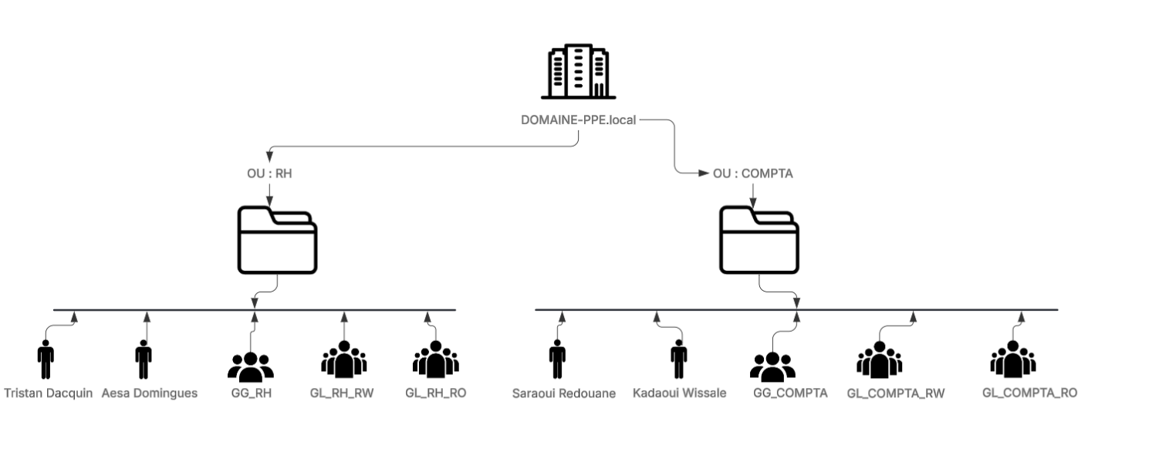
Fin de la mise en place de la structure AGDLP.
Création d’un partage de fichiers :
Ajout d’un disque dur de 40 Go. Initialiser le disque puis créer un nouveau volume. Redémarrez la VM.
Dans le gestionnaire de serveur > service de fichiers et de stockage. Allez dans « partage ».
Ici on créera un nouveau partage de fichiers :
- Sélectionner le volume nouvellement créé : | 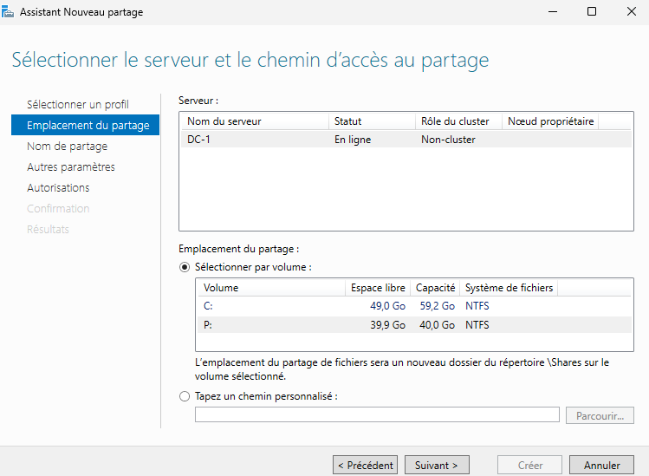
- Nommer le partage | 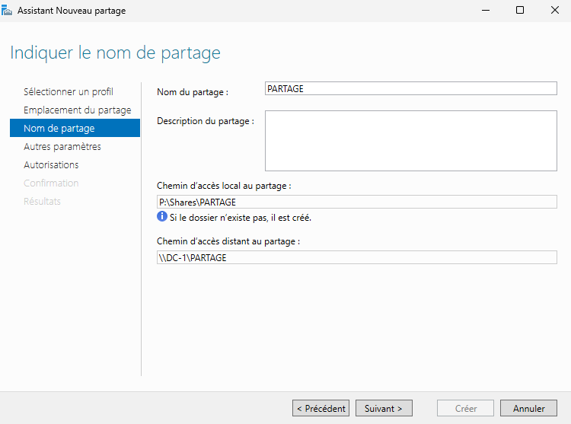
- Activer l’énumération basée sur l’accès afin que seul ceux que l’on va autoriser accède au partage. | 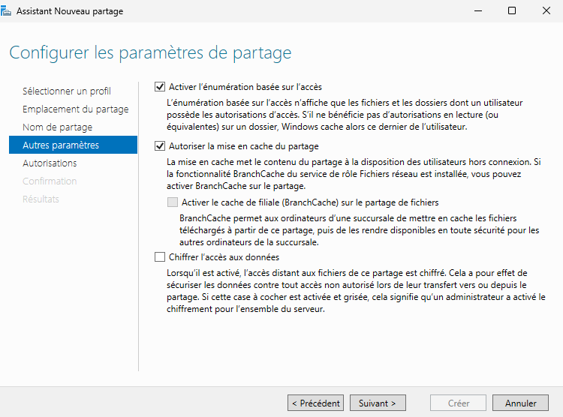

Ensuite, dans le gestionnaire de fichier, dans le dossier « PARTAGE » on créera deux dossiers :
Un « COMPTABILITE » et un « RH ».
Dans propriétés, sécurité, avancé : désactiver l’héritage. Ainsi on peut retirer les droits NTFS aux utilisateurs du domaine pour pouvoir permettre uniquement certains groupes du domaine à accéder aux dossiers.
Pour les deux dossiers, l’administrateur du domaine aura un contrôle total.
Pour le dossier « COMPTABILITE » :
GL_COMPTA_RW aura les droits en lecture, modification et écriture et exécution.
GL_COMPTA_RO aura les droits uniquement en lecture et affichage du contenu du dossier.

Pour le dossier « RH » :
GL_RH_RW aura les droits en lecture, modification et écriture et exécution.
GL_RH_RO aura les droits uniquement en lecture et affichage du contenu du dossier.
GPO :
Mise en place d’une gpo imposant un fond d’écran d’entreprise.
Chemin GPO et paramètres (chemin UNC de l'image) :
Chemin pour activer la GPO :
Configuration utilisateur -> stratégie → Modèles d’administration → Bureau→ Bureau-> papier peint du bureau
Paramètres de la GPO :
Chemin de l’image spécifié dans la GPO :
Activer la stratégie de groupe (gpo) et la lier au domaine.

Joindre un client au domaine :
- Modifier la configuration réseau : | 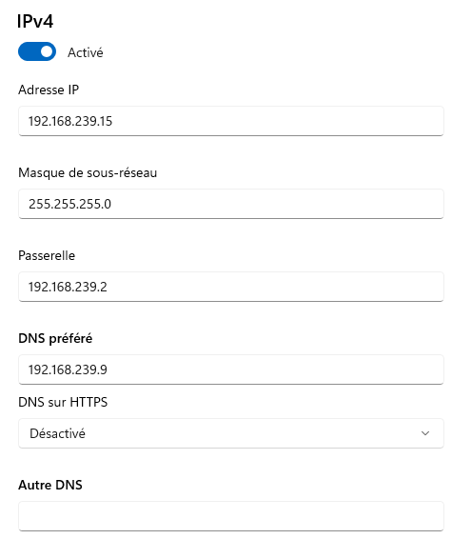
- Changer de groupe pour joindre le client au domaine | 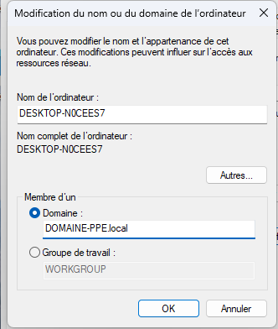
- Preuve de l’appartenance du client au domaine. | 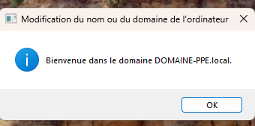

Difficultés techniques rencontrées :
Problème identifié : Le mot de passe de l’administrateur de domaine a expiré et il n’existe pas d’administrateur local configuré sur les machines virtuelles. Cette situation entraine l’impossibilité de se connecter aux active directory.
Objectif : Mettre en place une procédure de récupération d’accès au domaine en utilisant l’interface de récupération de Windows Server et en exploitant l’utilitaire Utilman.
Note : Cette procédure est nécessaire à faire que sur l’un des deux contrôleurs de domaine puisqu’il se synchronisent.
Etape 1 : Démarrage d’une machine virtuelle en mode récupération
  - – accès au menu de récupération
    - Démarrez un des deux active directory
    - Appuyez sur F10 de manière répétée pour entrer dans le menu de récupération.
    - Sélectionnez « options avancées » puis « invite de commande ».
1.2 – Identification du volume NTFS
Une fois dans l’invite de commande, il faut entrer les commandes suivantes :
« Diskpart »
« list volume »
Ces commandes permettent de voir la liste des volumes disponibles et leur lettre d’accès. Il faut identifiez le volume NTFS.
Note : Dans mon cas, le volume n’a pas de lettre attribuée.
1.3 - Attribution lettre au volume NTFS :
« Select volume 1 » (numéro du volume NTFS identifié)
“Assign letter=S”
“exit”
“S:”
“cd \Windows\System32”
“copy Utilman.exe Utilman.exe.bkp”
« copy cmd.exe Utilman.exe »
Afin d’assigner une lettre au volume NTFS, il faut entrer les commandes suivantes (exemple avec la lettre « S : ») :

Enfin, il faut fermer l’invite de commandes (croix ou exit). Puis dans les options de récupération, il faut sélectionner « continuer » ou « quitter » puis « continuer vers windows server ».
Le serveur va redémarrer et revenir sur l’écran de connexion Windows habituel.
Etape 2 : Configuration de l’outil Utilman.exe
L’utilitaire Utilman.exe s’exécute en contexte SYSTEM avant l’authentification. Nous allons l’exploiter temporairement pour obtenir un accès en tant que SYSTEM.
  - Sur l’écran de connexion, cliquez sur l’icône « options d’ergonomie » (en bas à droite)
  - Une fenêtre d’invite de commande doit s’ouvrir en contexte SYSTEM (effet du remplacement de Utilman.exe)​
Etape 3 : Ajout d’un administrateur local et mot de passe administrateur domaine
3.1 – création d’un compte administrateur local
Dans cette fenêtre d’invite de commande (contexte SYSTEM), il faut entrer les commandes suivantes :
- net user AdminLocal P@ssw0rd1/add
- net localgroup Administrateurs AdminLocal /add
Ces commandes crée un compte administrateur local nommé « AdminLocal ».
3.2 – se connecter avec le compte administrateur local nouvellement créé
Sur l’écran de connexion :
- Cliquer sur « Autre utilisateur ».
- Nom d’utilisateur : «.\AdminLocal »
- Mot de passe : P@ssw0rd1
La session doit s’ouvrir avec les droits d’administrateur local.
3.3 – Réinitialiser le mot de passe de DOMAINE-PPE\Administrateur
Depuis la session AdminLocal :
- Ouvrir « Outils d’administration » puis « Utilisateurs et ordinateurs Active Directory ».
- Dans le conteneur « Users », faire un clic droit sur le compte Administrateur du domaine.
- Dans l’onglet « compte » : sélectionner « le mot de passe n’expire jamais » (option à ne surtout pas sélectionner en environnement de production)
Ensuite, se déconnecter de la session AdminLocal.
Se connecter à la session d’administrateur du domaine :
- Nom d’utilisateur : DOMAINE-PPE\Administrateur
- Mot de passe (l’ancien mot de passe) : P@ssw0rd1
Etape 4 : Rétablissement de l’outil Utilman.exe natif
Une fois que le compte Administrateur de domaine est fonctionnel :
- Redémarrer la machine virtuelle et retourner dans l’Invite de commandes du mode récupération.
- Réattribuer la lettre S : au volume NTFS si nécessaire (même procédure que précédemment).
- Dans S:\Windows\System32, restaurer Utilman.exe d’origine:
S:
cd \Windows\System32
copy Utilman.exe.bkp Utilman.exe
- Redémarrer normalement : l’icône Options d’ergonomie retrouvera son fonctionnement standard. (C’est-à-dire que lorsqu’on clique dessus il n’ouvre pas d’invite de commande).
Fin de la résolution du problème !

